Министерство образования и науки Российской Федерации
Федеральное государственное бюджетное образовательное учреждение высшего образования
Министерство образования и науки Российской Федерации
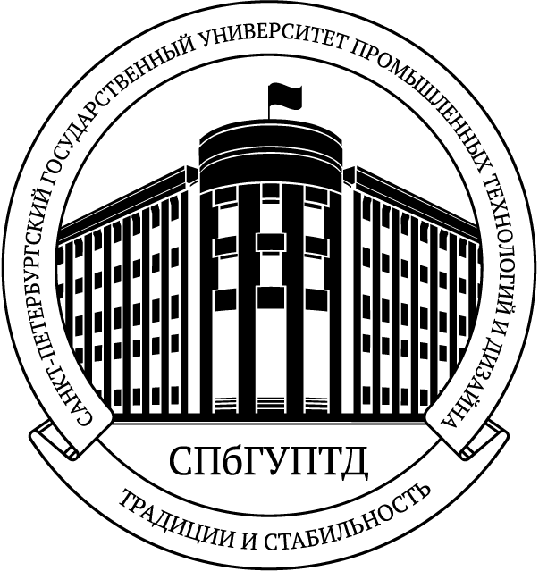
Санкт-Петербургский государственный университет
промышленных технологий и дизайна

Кафедра русского языка и литературы
191186, Санкт-Петербург, ул. Большая Морская, 18
Тел. 315-12-69

информационное письмо

Уважаемые коллеги!

Приглашаем Вас принять участие в

ХХIV Международной научно-методической конференции
«Воспитание языкового вкуса студентов в процессе преподавания русской словесности»

Планируются пленарное заседание, работа секций по профессиональным интересам. В рамках конференции будут обсуждаться вопросы, связанные с преподаванием в вузах таких дисциплин, как «Русский язык и культура речи», «Русский язык как иностранный», «Литература». Важной составляющей конференции станет обмен опытом по внедрению новых эффективных форм и методов преподавания вышеуказанных дисциплин. К началу работы конференции будет подготовлен сборник материалов с его последующим размещением в Научной электронной библиотеке (eLIBRARY.RU) и включением в РИНЦ.

Планируется работа следующих секций:

- Новые подходы к описанию русского языка как родного и неродного.
- Вопросы речевой культуры: современное состояние и преподавание.
- Межкультурная коммуникация в практике преподавания РКИ.
- Художественный текст: методы изучения и проблемы преподавания.
- Методика преподавания РКИ: состояние и перспективы.
- Инновационные технологии в обучении русскому языку как родному и как иностранному.

Конференция состоится 8 февраля 2019 в 11 часов (ауд. 241)
Регистрация участников конференции с 10.00ч. по адресу: ул. Б. Морская д.18, ауд. 241.

Представление материалов

Для участия в конференции необходимо до 30 ноября 2018 г. прислать по электронной почте в адрес оргкомитета (rus_lang@sutd.ru):
- заявку на участие в конференции;
- статью, оформленную в соответствии с нижеизложенными требованиями с указанием темы «Конференция 2019».
Статьи проходят обязательное рецензирование. Материалы будут отбираться по соответствию тематике конференции, по качеству текстов и по выполнению требований к их оформлению.

Условия участия в конференции

Форма участия в конференции – очная и заочная.
Сумма регистрационного взноса
– 1200 рублей (очная форма).
- 800 рублей (заочная форма - для иногородних участников, предполагает получение сборника материалов конференции только в электронном виде).
Заявки и статьи принимаются до 30 ноября по электронной почте: rus_lang@sutd.ru в отдельных файлах с указанием фамилии участника (напр., Иванова_заявка.doc; Иванова статья.doc.). Кроме электронного варианта, необходимо представить статьи в распечатанном виде (2 экз.) и вступительный взнос в сумме 1200 рублей по адресу: г. Санкт-Петербург, ул. Большая Морская, д.18, кафедра русского языка и литературы, каб.416 (4 этаж), тел. 315-12-69.

Оргкомитет:

E-mail: rus_lang@sutd.ru
Телефон: (812) 315-12-69

